**Лицензия № 6865 выдана ГУ РОСГВАРДИИ по г. Москве.**

**КОММЕРЧЕСКОЕ ПРЕДЛОЖЕНИЕ**

**ООО ЧОП «Агентство Безопасности Алекс - Защита**» - это современное, профессиональное агентство, решающее задачи любой сложности по обеспечению безопасности на территории Российской Федерации

**Предприятие предоставляет комплексные услуги по безопасности:**

***- Защита жизни и здоровья граждан;***

- ***Охрана объектов и (или) имущества (в том числе при его транспортировке), находящихся в собственности, во владении, в пользовании, хозяйственном ведении, оперативном управлении или доверительном управлении;***

***- Консультирование и подготовка рекомендаций клиентам по вопросам правомерной защиты от противоправных посягательств;***

***- Обеспечение порядка в местах массовых мероприятий;***

***- Обеспечение внутриобъектового и пропускного режимов на объектах;***

***- Охрана объектов и (или) имущества, а также обеспечение внутриобъектового и пропускного режимов на объектах, которые имеют особо важное значение для обеспечения жизнедеятельности и безопасности государства и населения в целом;***

***- Личная охрана*** *(телохранители);*

***- Охрана финансовых сделок и иных операций****;*

***- Услуги по защите и конфиденциальности информации.***

***- Комплексный анализ защищенности охраняемых объектов;***

***- Корпоративная аналитика;***

Основу личного состава предприятия составляют бывшие военнослужащие, сотрудники МВД, ФСО, ГУИН, и других силовых структур.

Все сотрудники нашего предприятия прошли обучение в школах подготовки охранников и имеют удостоверения личности частного охранника, выданные системой лицензирования МВД.

ООО ЧОП «Агентство Безопасности Алекс - Защита» постоянно осуществляет повышение уровня квалификации сотрудников охраны, для этого привлекаются профессиональные инструктора, проводится постоянное инспектирование работы сотрудников.

Общая численность сотрудников, постоянно работающих в охранном предприятии превышает 300 человек, что позволяет оперативно и в соответствии с требованиями производить их набор, замену и обучение.

**Основными партнерами ООО ЧОП «Агентство Безопасности Алекс – Защита» являются:**

1. **Сеть автосалонов компании «Дженсер» (физическая охрана, контрольно – пропускной режим, система видеонаблюдения, автоматизация безопасности предприятия), проведение мероприятий в рамках экономической безопасности бизнеса.**
2. **Сеть дилерских центров «КЛЮЧАВТО» (физическая охрана, контрольно – пропускной режим, система видеонаблюдения, автоматизация безопасности предприятия), проведение мероприятий в рамках экономической безопасности бизнеса.**
3. **Коттеджный посёлок «Бельгийская деревня» (физическая охрана, контрольно- пропускной режим);**
4. **Сеть строительных площадок ООО «Стройград» (физическая охрана, контрольно- пропускной режим , система видеонаблюдения, автоматизация безопасности предприятия);**
5. **Производственно - техническая база ОАО «Агрохимия» (физическая охрана, контрольно- пропускной режим , система видеонаблюдения, автоматизация безопасности предприятия);**
6. **Фитнес клуб ООО «Третий вариант» (физическая охрана, контрольно- пропускной режим, система видеонаблюдения);**
7. **Площадки под застройку жилых микрорайонов строительной компании ЗАО «Завод ЖБИ – 3» в гор. Брянск, г. Волоколамск (физическая охрана, контрольно- пропускной режим, система видеонаблюдения, автоматизация безопасности предприятия);**
8. **Офис компании ООО «ПФХ «Клинский» (физическая охрана, контрольно- пропускной режим , система видеонаблюдения);**
9. **Агропромышленные комплексы ООО «Национальный проект» в Измалковском и Усманском районах Липецкой области (физическая охрана, контрольно- пропускной режим, система видеонаблюдения, автоматизация безопасности предприятия );**
10. **Офисные центры групп компаний «ФЛЭШ»; (физическая охрана, контрольно – пропускной режим, система видеонаблюдения);**
11. **Логистический центр «ЮрПроБизнес» в г. Клин; (физическая охрана, контрольно – пропускной режим, система видеонаблюдения, автоматизация безопасности предприятия);**
12. **Производственное объединение «Элиос» в г. Подольск; (физическая охрана, контрольно – пропускной режим, система видеонаблюдения, автоматизация безопасности предприятия);**
13. **Жилой комплекс «Сходненский» в г. Москве; (физическая охрана, контрольно – пропускной режим, система видеонаблюдения);**
14. **Сеть ресторанов премиум-класса Стейк хаус «Бизон»; (физическая охрана, контрольно – пропускной режим, система видеонаблюдения);**
15. **Бизнес-парк «ГПЗ» в г.Ростов-на-Дону; (физическая охрана, контрольно- пропускной режим, система видеонаблюдения, автоматизация безопасности предприятия).**
16. **Территория Индустриального парка «МЕТАКО» г.Домодедово; (физическая охрана, контрольно- пропускной режим, система видеонаблюдения, автоматизация безопасности предприятия).**
17. **Логистический комплекс АО «КУРЬЯНОВО»; (физическая охрана, контрольно- пропускной режим, система видеонаблюдения, автоматизация безопасности предприятия).**
18. **Логистический комплекс БЕЗНЕС-ПАРК «ЗАПАДНЫЙ» г.Ростов-на-Дону; (физическая охрана, контрольно- пропускной режим, система видеонаблюдения, автоматизация безопасности предприятия).**
19. **Официальный дилер «NISSAN» Техно-авто г.Москва; (физическая охрана, контрольно- пропускной режим, система видеонаблюдения, автоматизация безопасности предприятия).**
20. **Официальный дилер «HYUNDAI» Техно-авто г.Москва; (физическая охрана, контрольно- пропускной режим, система видеонаблюдения, автоматизация безопасности предприятия).**
21. **Офисно-логистический центр ООО «ДОХОДНЫЕ ИНВЕСТИЦИИ» г.Москва.**
22. **Бизнес-парк «Семеновский» г. Москва.**
23. **Бизнес-парк «Выборгская-22» г. Москва.**
24. **Жилой комплекс «СИНЯЯ ПТИЦА» г. Москва.**
25. **Логистический комплекс «ВЕГЕТТА» г.Москва.**

И это далеко не полный список компаний, с которыми ООО ЧОП «Агентство Безопасности Алекс– Защита» успешно сотрудничает в течение более пятнадцати лет.

**Оснащение сотрудников ЧОП:**

* Форменное обмундирование со знаками различия;
* Специальные средства (наручники, дубинки);
* Средства связи – радиостанции;
* Технические средства (металлодетекторы, фонари)

**Образцы форменной одежды (летняя)**

**Описательная часть формы одежды, порядок ношения (летняя)**

* Белая рубашка с коротким рукавом с черным галстуком, заправленная в брюки, с черными клапанами на нагрудных карманах, черными погончиками на плечах; на клапане левого кармана личная карточка.
* Брюки черные параллельные классического стиля с двумя боковыми карманами, со шлевками в виде трапеции под широкий ремень, носятся поверх ботинок.
* Головной убор охранника – фуражка черная с желтой филигранью и кокардой на тулье.

Приложение № 1

**Образцы форменной одежды (летняя)**

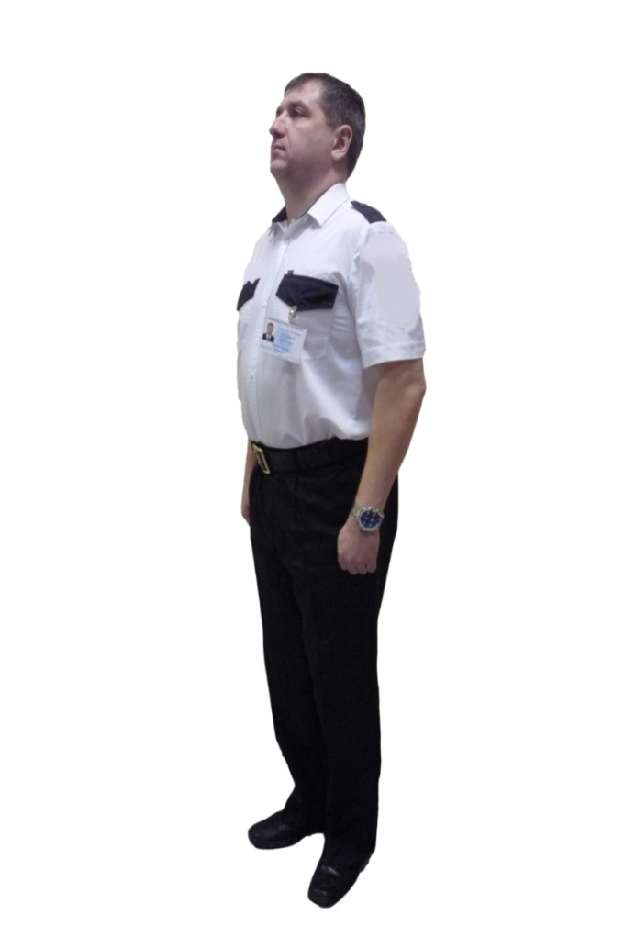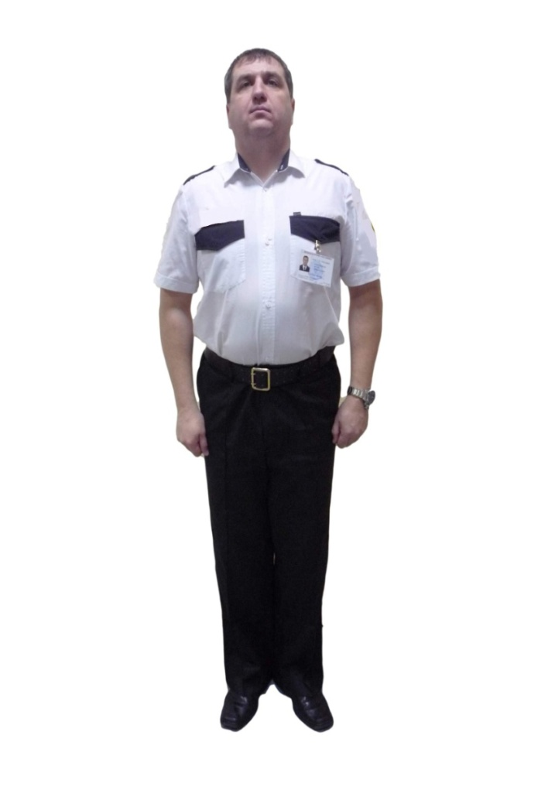

**Описательная часть формы одежды, порядок ношения (летняя)**

* Белая рубашка с коротким рукавом с черным галстуком, заправленная в брюки, с черными клапанами на нагрудных карманах, черными погончиками на плечах; на клапане левого кармана личная карточка.
* Брюки черные параллельные классического стиля с двумя боковыми карманами, со шлевками в виде трапеции под широкий ремень, носятся поверх ботинок.
* Туфли черные.

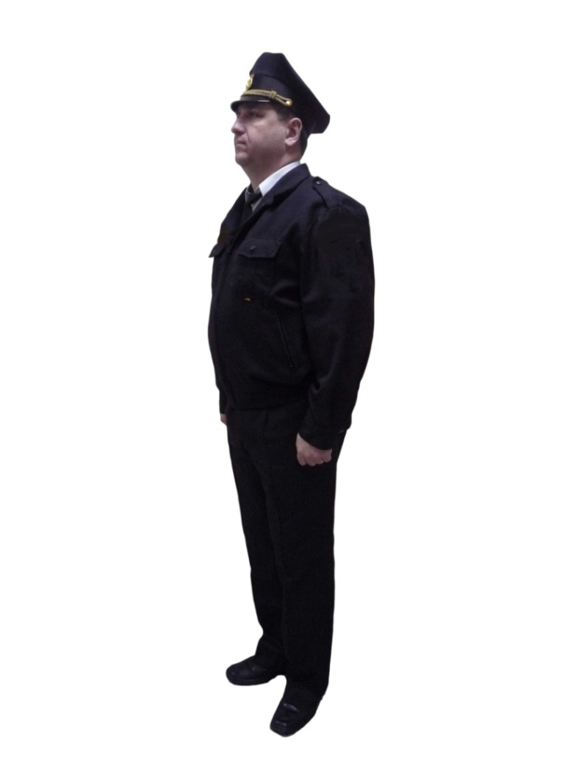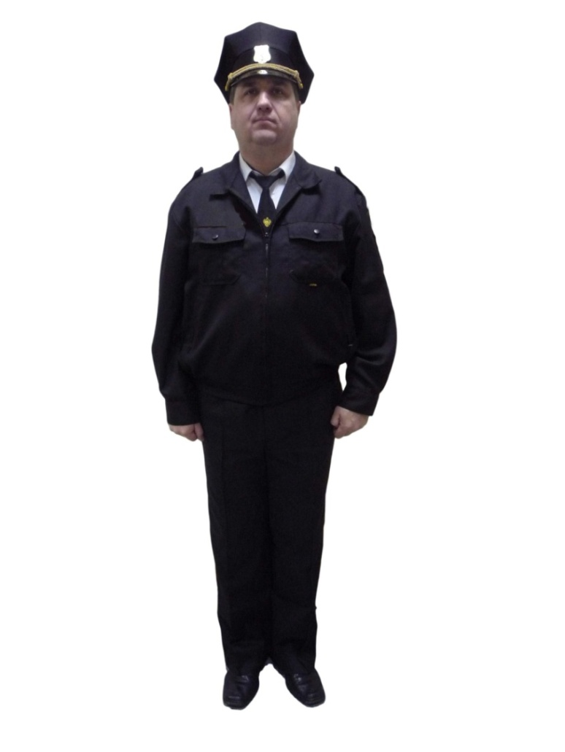**Образцы форменной одежды (летняя)**

**Описательная часть формы одежды, порядок ношения (летняя)**

* Белая рубашка с коротким или длинным рукавом с черным галстуком, заправленная в брюки.
* Куртка черная на молнии с черными погончиками на плечах; на клапане левого кармана личная карточка.
* Брюки черные параллельные классического стиля с двумя боковыми карманами, со шлевками в виде трапеции под широкий ремень, носятся поверх ботинок.
* Головной убор охранника – фуражка черная с желтой филигранью и кокардой на тулье.
* Туфли черные.

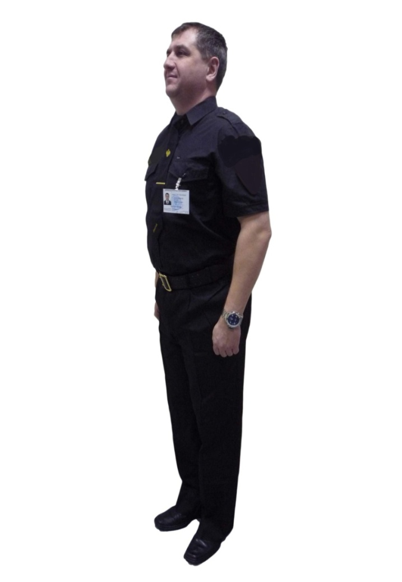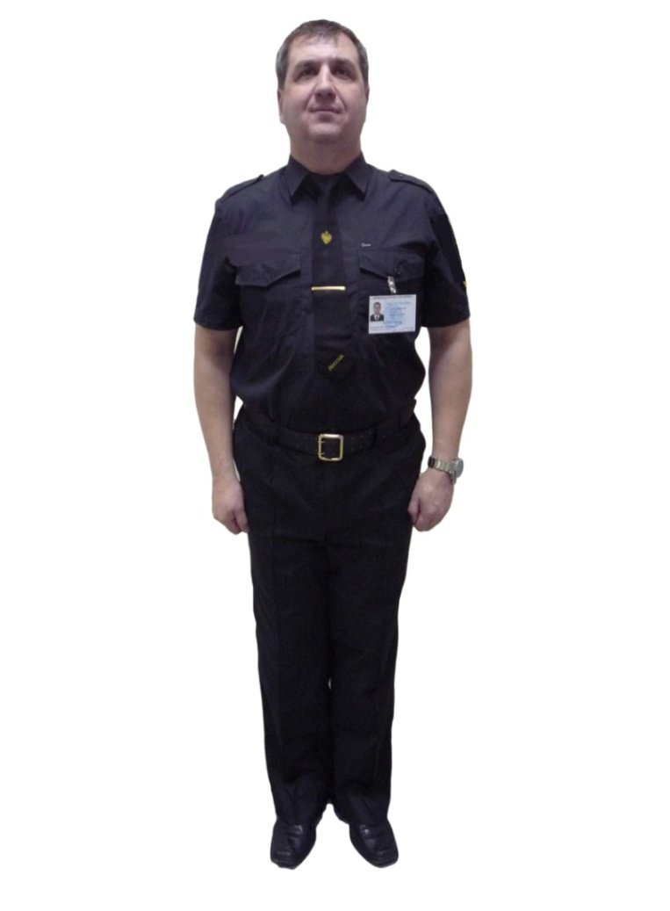**Образцы форменной одежды (летняя)**

**Описательная часть формы одежды, порядок ношения (летняя)**

* Белая рубашка с коротким или длинным рукавом с черным галстуком, заправленная в брюки.
* Куртка черная на молнии с черными погончиками на плечах; на клапане левого кармана личная карточка.
* Брюки черные параллельные классического стиля с двумя боковыми карманами, со шлевками в виде трапеции под широкий ремень, носятся поверх ботинок.
* Туфли черные.

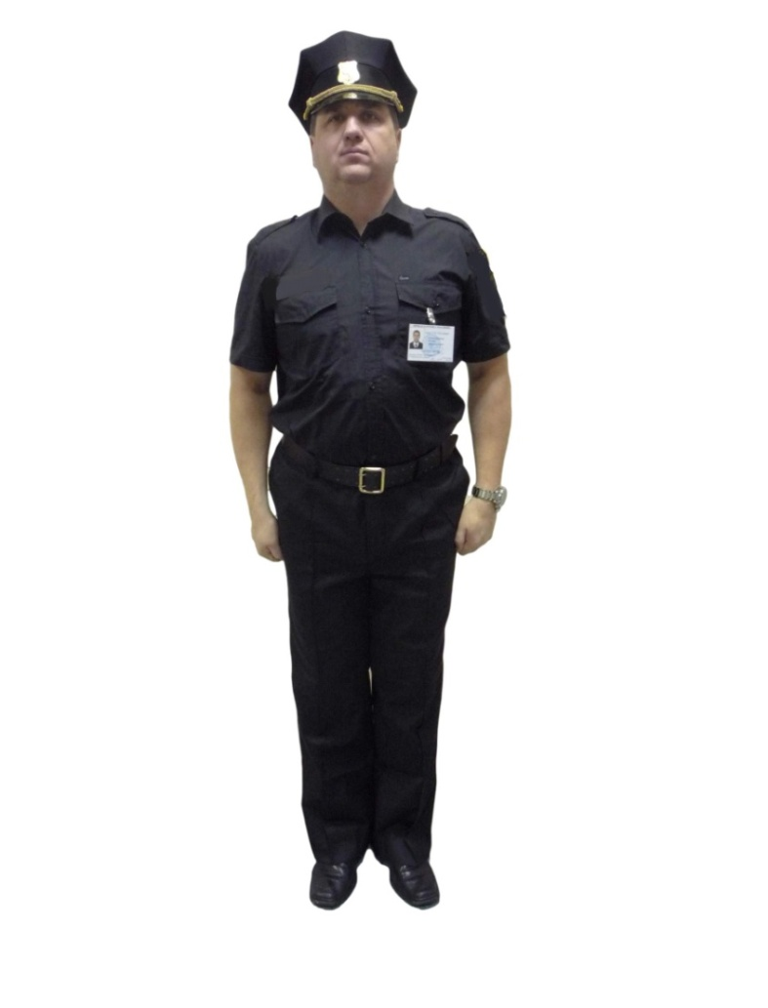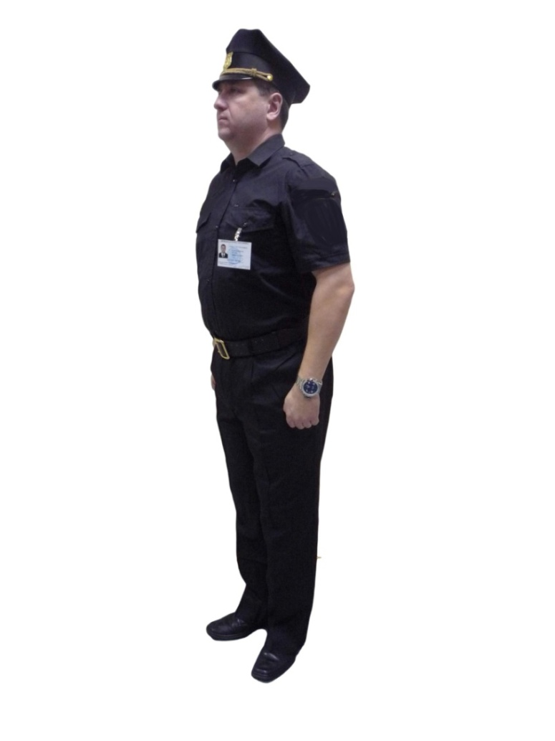**Образцы форменной одежды (летняя)**

**Описательная часть формы одежды, порядок ношения (летняя)**

* Черная рубашка с коротким рукавом, заправленная в брюки, с черными клапанами на нагрудных карманах, черными погончиками на плечах; на клапане левого кармана личная карточка.
* Брюки черные параллельные классического стиля с двумя боковыми карманами, со шлевками в виде трапеции под широкий ремень, носятся поверх ботинок.
* Головной убор охранника – фуражка черная с желтой филигранью и кокардой на тулье.
* Туфли черные.

**Образцы форменной одежды (зимняя)**

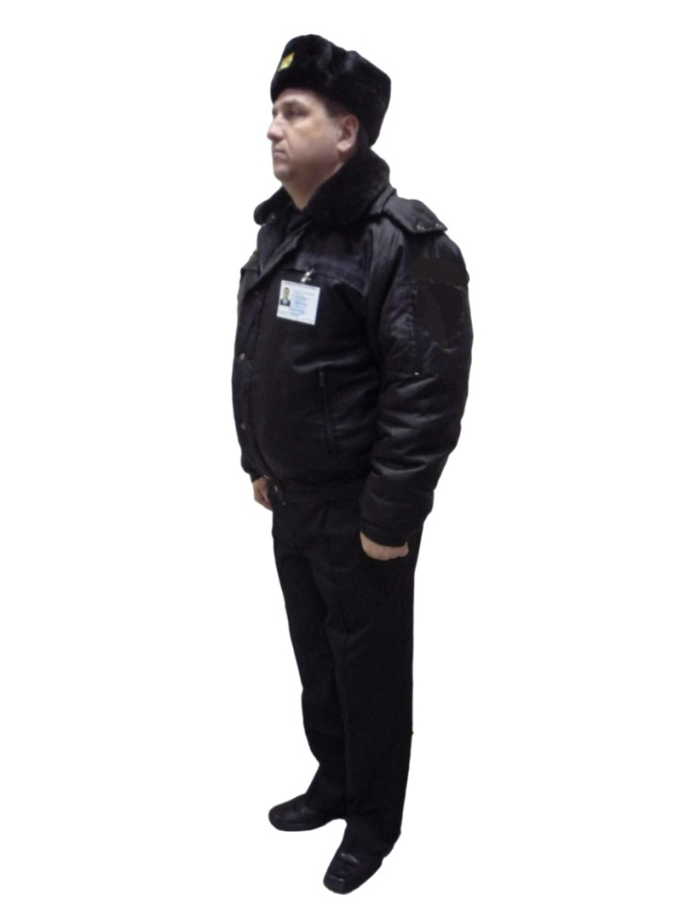

**Описательная часть формы одежды, порядок ношения (зимняя)**

* Куртка утепленная зимняя черного цвета с отстегивающимся воротником из искусственного меха и капюшоном, с двумя нагрудными накладными и двумя боковыми прорезными карманами. На клапане левого нагрудного кармана личная карточка.
* Рубашка белая с длинным или коротким рукавом с черным галстуком, заправленная в брюки.
* Брюки черные параллельные классического стиля с двумя боковыми карманами, со шлевками в виде трапеции под широкий ремень, носятся поверх ботинок.
* Головной убор охранника – шапка зимняя черная, с кокардой по центру козырька.
* Полуботинки черные.
* **Образцы форменной одежды (демисезон)**

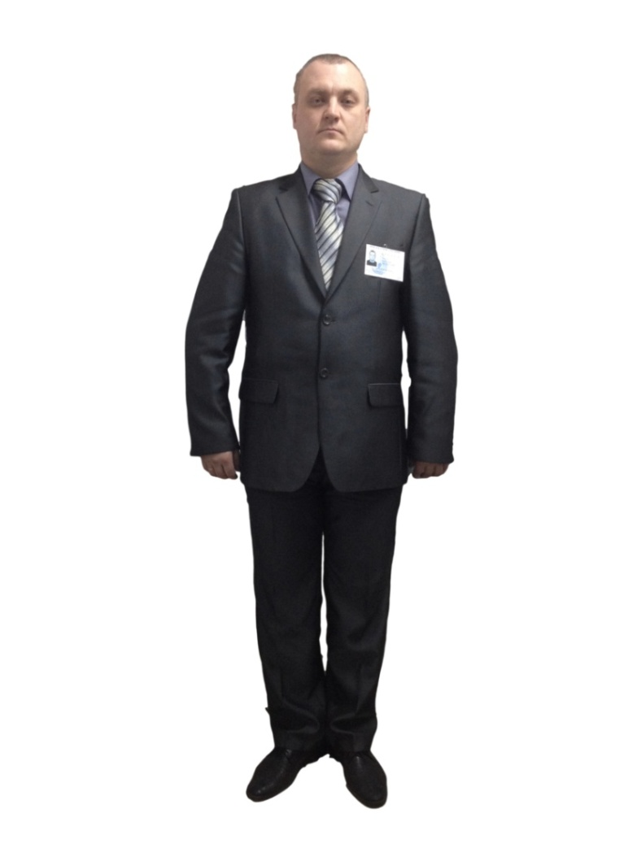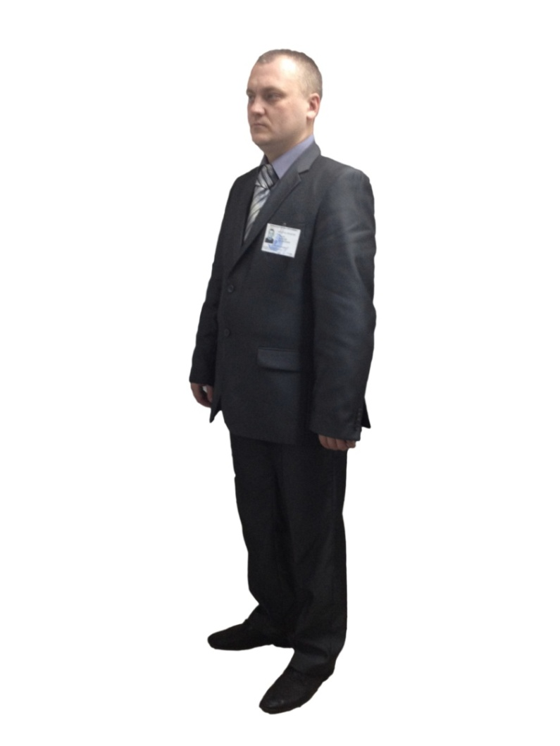

**Описательная часть формы одежды**

* Классический костюм серого или синего цвета, в тонкую полоску или без рисунка, на груди с левой стороны личная карточка.
* Классическая рубашка нейтрального не белого цвета.
* Галстук в тон.
* Туфли черные.

**Уважаемый заказчик!!!**

**Предлагаем Вам рассмотреть коммерческое предложение по заключению договора охраны в соответствии с Вашим техническим заданием:**

|  |  |  |  |  |
| --- | --- | --- | --- | --- |
| **№**  **п/п** | **Название**  **объекта** | **Адрес**  **местонахождения** | **Кол-во**  **Постов**  **(состав смены)** | **Предлагаемая**  **стоимость (руб)**  **(без НДС)** |
| **1.** | **Территория жилого комплекса** | **г. Москва Проезд Серебрякова** | **1(один) старший смены охраны** | **125000** |
| **11 (одиннадцать) сотрудников охраны** | **1265000** |
|  | **Итого общая сумма договора охраны** |  |  | **1390000** |

**С Уважением,**

**Генеральный директор**

**ООО ЧОП «АГЕНТСВО БЕЗОПАСНОСТИ АЛЕКС-ЗАЩИТА » Ивин Александр Александрович.**

**89165169955**

**89067745775**